LA FAMILIA X86.



3.1. – Diferencias entre microprocesador y microcontrolador 2
3.1.1. Arquitectura interna 2
3.1.2. Arquitectura abierta versus Arquitectura cerrada 3

3.2. – Importancia del avance de la tecnología 4
3.2.1. Ley de Moore 4
3.2.2. Limitaciones en el avance de la tecnología 4

3.3. – Concepto de familia 5
3.3.1. Familia x86 5

3.4. – Generaciones 5
3.4.1. La primera generación: 8086 5
3.4.2. La segunda generación: 80286 7
3.4.3. La tercera generación: 80386 8
3.4.4. La cuarta generación: 80486 9
3.4.5. La quinta generación: Pentium 10
3.4.6. La sexta generación: Itanium 11

3.5. – Otros procesadores 13

3.6. – Anexo (tablas de datos) 14

3.1. DIFERENCIAS ENTRE MICROPROCESADOR Y MICROCONTROLADOR.

Las diferencias básicas entre un Microcontrolador y un Microprocesador están en los componentes de la arquitectura interna y el tipo de arquitectura. Como a continuación se describe en el punto 3.1.1.

Esto ha generado que gracias a los microprocesadores existan grandes computadores que nos ayuden a predecir los fenómenos metereologicos o realizar simulaciones y que gracias a los microcontroladores formando parte de sistemas embebidos, conducir un vehículo sea mas seguro o incluso sea muy sencillo lavar la ropa en una lavadora.

Y gracias al gran desarrollo que los microprocesadores han experimentado, hoy es posible que casi todo el mundo pueda disfrutar su propio ordenador personal, y que incluso los ordenadores personales de hoy tengan mas potencia que los primeros grandes ordenadores.

3.1.1. Arquitectura interna:

El microprocesador es un circuito integrado formado por transistores. Su arquitectura interna contiene la unidad central de proceso (CPU), que a su vez esta compuesta por la unidad de control y el camino de datos.

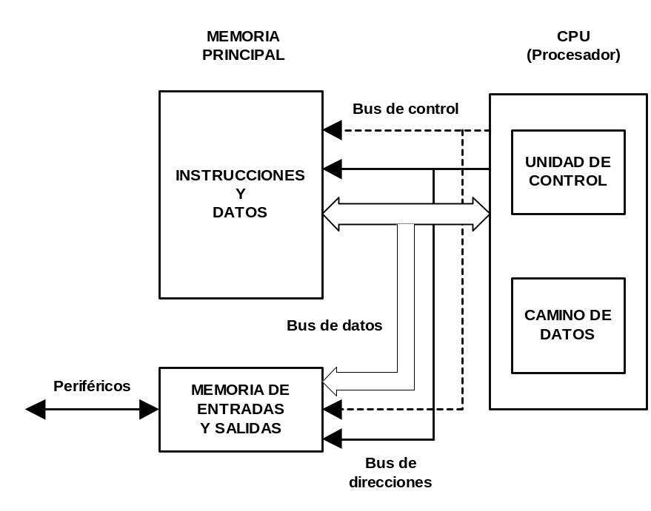 La unidad de control traduce las instrucciones que hay en memoria y el camino de datos las ejecuta.

Figura 3.1 - Bloques que componen un microprocesador.

El microcontrolador es un circuito integrado programable que contiene todos los componentes de un procesador. En su arquitectura interna además de la CPU, esta la memoria, los módulos de entrada salida y todos los recursos complementarios.
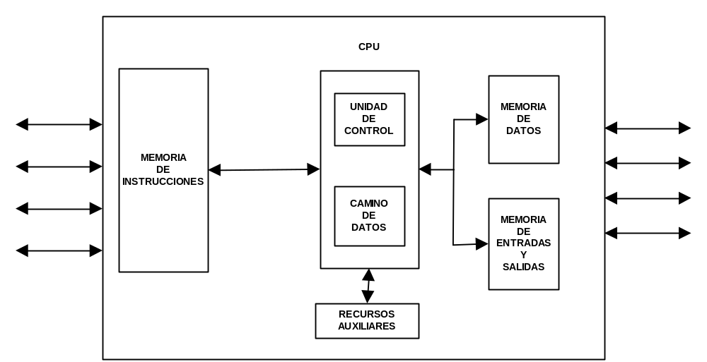
Figura 3.2 - Bloques que forman un microcontrolador.

3.1.2. Arquitectura Abierta Versus Arquitectura Cerrada

El microprocesador forma una arquitectura abierta porque el computador es configurable por el usuario y puede realizar varias tareas. El microprocesador ofrece al sistema los buses de direcciones, datos y control.

Con microprocesadores se pueden formar sistemas de uso general. Por ejemplo el computador que utilizamos normalmente encima de la mesa.

El microcontrolador forma una arquitectura cerrada porque no es configurable por el usuario (es un computador completo) y realiza una sola tarea debido a que sus prestaciones son limitadas. El microcontrolador ofrece al sistema las líneas que controlan a los periféricos.

Con el microcontrolador se pueden formar sistemas embebidos (van dentro del dispositivo al que controlan).

Si nos paramos por un momento a pensar, podemos ver microcontroladores por todas partes. Cualquier electrodoméstico que realice varias tareas, como si siguiera varios programas lleva uno dentro. Por ejemplo una lavadora, en función de lo que queremos lavar elegimos un “programa” u otro, eso es gracias a que el microcontrolador que tiene la lavadora es el encargado de controlar que la lavadora utilice una determinada cantidad de agua, a una temperatura determinada, etc.

Y hay sistemas que no solo llevan uno. En un coche puede haber más de 150. Desde los encargados de controlar el motor, pasando por los encargados del sistema de frenos antibloqueo, o incluso la climatización.

3.2. IMPORTANCIA DEL AVANCE DE LA TECNOLOGÍA:

Han pasado más de 25 años desde que Intel diseñara el primer microprocesador, siendo la compañía pionera en el campo de la fabricación de estos productos, y que actualmente cuenta con más del 90 por ciento del mercado. Y cada vez más, hay otras compañías, como AMD, que están creando productos que rivalizan con los de Intel.

El avance en el mundo de la informática se produjo gracias a la tecnología electrónica, ya que mediante ella se mejoro el software de los primeros procesadores y se incremento su rendimiento. Y en un futuro, puede que gracias a la nanotecnología se fabriquen ordenadores de orden molecular, con mucha mayor potencia y un menor consumo que los actuales.

3.2.1. Ley de Moore.

El Dr. Gordon Moore, uno de los fundadores de Intel Corporation, formuló en el año 1965 una ley que se ha venido a conocer como la “Ley de Moore” para establecer los avances tecnológicos.

Esta ley establece que cada dieciocho meses se dobla aproximadamente el número de transistores que hay en un circuito integrado. Esto va unido a un aumento de potencia y rendimiento significativos.

Según esta ley, se predijo que para el año 2011 existiría un circuito integrado compuesto por 1,5 Gigas de transistores con una frecuencia de trabajo de 10 Ghz, tecnología de 0,07 micras y un rendimiento de 10000 Mips. Esto supone u gran aumento en el número de transistores teniendo en cuenta que en el año 1999 el Pentium III contaba con 9,5 millones.

Hoy en día las recientes innovaciones tecnológicas introducidas por IBM e Intel han provocado una serie de especulaciones sobre la posibilidad de que la tecnología de la computación se desarrolle a una velocidad mucho mayor de lo que predice esta ley. Esto será debido a la utilización de una tecnología distinta de la actual.

3.2.2. Limitaciones en el avance de la tecnología.

La tecnología actual se ve limitada por:

- La temperatura: la miniaturización y la frecuencia actual de los procesadores hace que se genere mucho calor. La solución a este problema son sistemas de refrigeración más potentes y eficaces.

- El espacio: Al aumentar el número de transistores, aumenta la superficie del procesador. También, al aumentar la escala de integración, los transistores están más juntos. Debido a esto se producen problemas, como:

- Fenómenos de inversión: Al comunicarse transistores relativamente lejanos a frecuencias elevadas, puede ocurrir que el transistor emisor envíe un 1 y el transistor receptor reciba un 0.

- Electromigración: debido a la miniaturización de los transistores pueden migrar los electrones de un material al otro del que están compuestos los mismos.

3.3. CONCEPTO DE FAMILIA:

Una familia de microprocesadores es un conjunto de modelos ligados por algunas características comunes.

Las dos características comunes de la familia X86 son:

- Compatibilidad con el software descendente.
- Aumento de prestaciones en los nuevos modelos con respecto a los anteriores.

Estas características ofrecen una ventaja comercial, al actualizar el procesador se puede seguir usando el software adquirido y desarrollado para los procesadores anteriores. Es la clave principal del éxito de esta familia de procesadores.

Pero también una desventaja tecnológica, ya que se ha tenido que mantener la arquitectura y el repertorio de instrucciones básico de los modelos anteriores, y al tener que mantener el núcleo, los fallos existentes también se han ido arrastrando.

3.3.1. Familia x86.

Los procesadores de esta familia son del fabricante Intel, y su arquitectura responde al nombre IA-32. El núcleo de esta arquitectura es común para todos los microprocesadores y cada nuevo modelo añade extensiones y recursos a dicho núcleo.

El juego de instrucciones de esta arquitectura es de tipo CISC (repertorio amplio de instrucciones), con lo que cada instrucción es de tipo complejo y se ejecuta en varios ciclos de reloj.

Esta familia ha tenido un éxito comercial enorme y también una gran aceptación, gracias a su alto rendimiento. En cuanto aparece una gran novedad Intel la incorpora a sus nuevos modelos.

La razón por la cual se estudian estos procesadores es porque son los más usados actualmente y parece que lo van a seguir siendo en el futuro ya que la de Intel es una arquitectura progresiva y moderna. Pero el hecho de que sean los más utilizados no quiere decir que sean superiores, existen otros procesadores que tecnológicamente no envidian en nada a los de Intel o incluso son superiores. Sin embargo, el software de estos computadores no es compatible con el tipo de instrucciones de los 80x86 utilizados por Intel.

3.4. GENERACIONES:

La familia x86 esta compuesta por seis generaciones. Dentro de cada generación hay diferentes modelos que varían en la relación precio/prestaciones y el consumo. Cada modelo esta orientado a cubrir el sector de mercado donde ese factor sea critico. Todos son compatibles entre sí.

3.4.1. La primera generación: 8086

Aparecen en los meses de Junio de 1978-79 los procesadores 8086 y 8088. Actualmente se utiliza el 8086 para sistemas embebidos.

Para permitir la compatibilidad y la creación de sistemas informáticos integrados en esta familia se disponen de diversos coprocesadores:
- 8089 coprocesador de E/S.
- 8087 coprocesador matemático de coma flotante.

Por eso también el 8088 se diseña con un bus de 8 bits en vez de 16 bits como el que tiene el 8086. Para resolver esta diferencia Intel divide cada procesador 8088 y 8086 en dos Sub-procesadores:
- Unidad de Ejecución (EU): realiza todas las operaciones.
- Unidad de Interfaz con el Bus (BIU): accede a datos e instrucciones del mundo exterior.

En ambos procesadores las Unidades de Ejecución son idénticas pero varia la Unidad de Interfaz con el bus. Así se consiguió un ahorro de esfuerzo para producir el 8088.

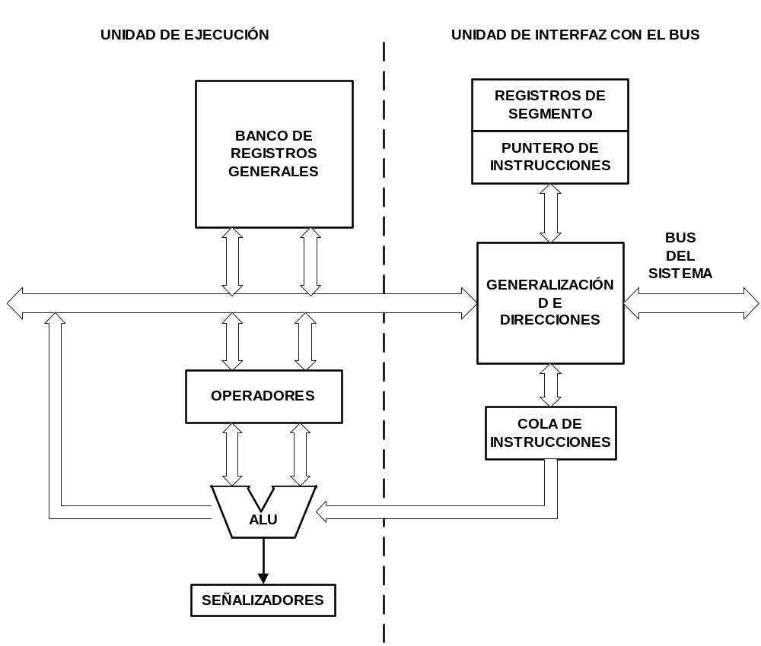
Figura 3.3 - Arquitectura interna del 8086

Estos procesadores tienen 27 modos de direccionamiento para localizar un operando de una instrucción.

Las principales aportaciones son:

- Gestión de memoria
- Segmentación de 2 etapas: Buscar instrucción y ejecutar.
- Interrupciones sectorizadas multinivel.

3.4.2. La segunda generación: 80286

Aparecen a principios de febrero de 1982. Se caracterizan por poseer dos modos de funcionamiento completamente diferenciados:

- Modo Real: Se comporta igual que un 8086 pero con mayor velocidad, al ser conectado a la alimentación arranca en este modo.

- Modo Protegido: funciona con capacidad de proceso multitarea y memoria virtual. Este modo es propio del 286 donde todas las extensiones se ponen en marcha, por lo que pierde la compatibilidad con los procesadores anteriores.
Cuando la CPU esta en modo protegido, los programas de usuario tienen un acceso limitado al juego de instrucciones; solo el proceso supervisor esta capacitado para realizar ciertas tareas. Así se evitan posibles conflictos entre los distintos programas de usuario, con lo que el fallo de un proceso no afecta al resto.

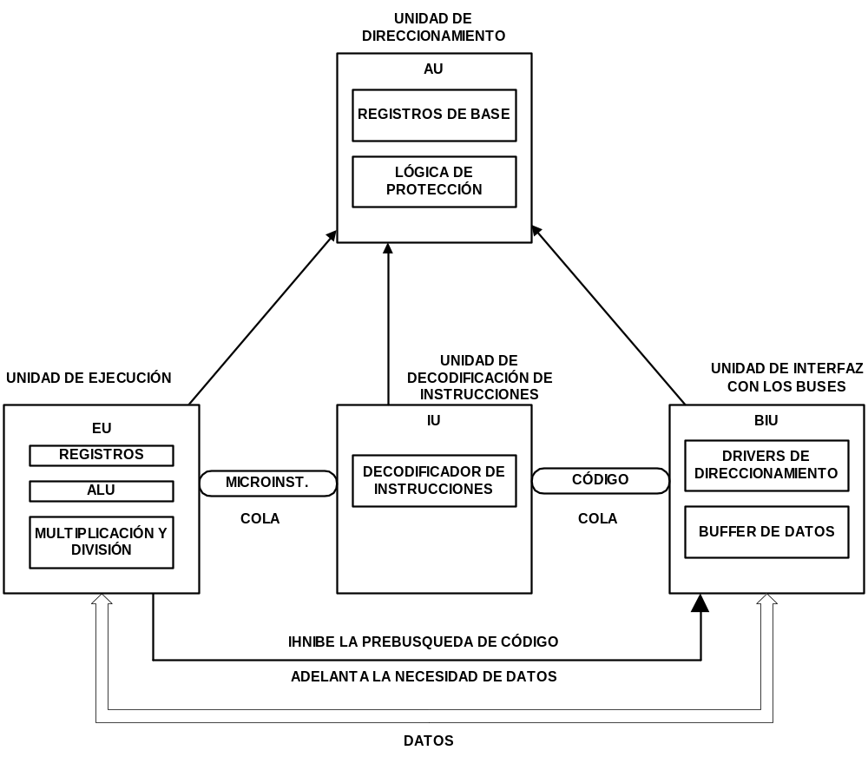
Figura 3.4 - Arquitectura interna del 80286

Las principales aportaciones son:

- Memoria Virtual hasta 1 GB y Memoria Física hasta 16 MB.
- Admitía multitarea e introdujo sistemas de protección.
- Cuatro niveles de privilegio.
- Aumenta la segmentación a cuatro capas.

3.4.3. La tercera generación: 80386

Es el primer procesador de 32 bits del mundo y ha llegado a ser un estándar en la industria.

Tiene tres modos posibles de funcionamiento:

- Modo Real: Compatible con el 8086.
- Modo Protegido: propio que le permite romper la barrera de los tradicionales segmentos.
- Modo Virtual 86: puede emular el funcionamiento simultáneo de varios 8086.

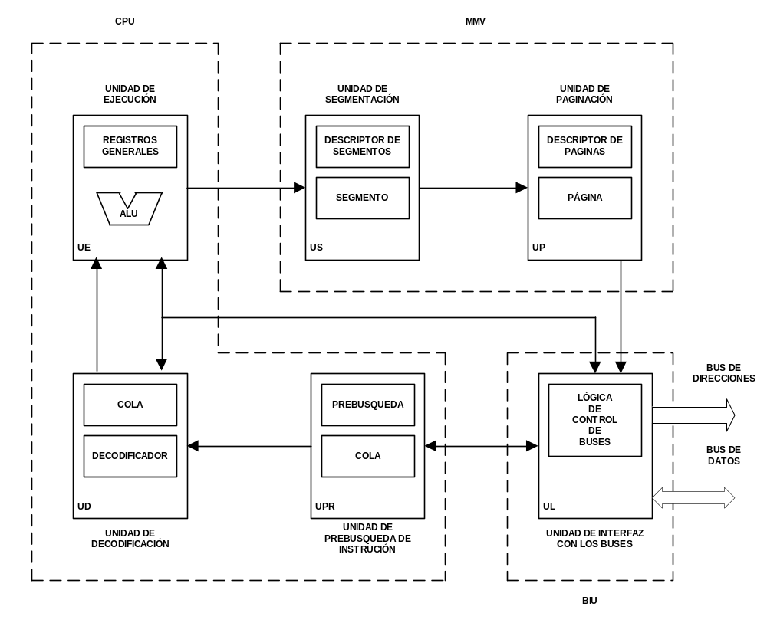
Figura 3.5 - Arquitectura interna del 80386.

El sistema de paginación es transparente a la segmentación y permite el manejo de direcciones físicas. Cada segmento se divide en una o más paginas de cuatro kilobytes.

La unidad de segmentación provee cuatro niveles de protección para aislar y proteger aplicaciones y el sistema operativo.

Para facilitar diseños de hardware de alto rendimiento, la interfaz con el bus (BIU) del 80386 ofrece pipelining de direcciones, tamaño dinámico del ancho del bus de datos (16 o 32 bits) y señales de habilitación de bytes por cada byte del bus de datos.

3.4.3.1. Versiones:

Además de las diferentes frecuencias de funcionamiento, Intel saco dos versiones especiales:

- 386 SX: Versión intermedia de precio y prestaciones entre el 286 y el 386 DX. El bus de datos tiene sólo 16 bits.

- 386 SL: Para uso en ordenadores portátiles, incluye recursos para minimizar el ahorro de energía.

3.4.4. La cuarta generación: 80486

El 80486 es una versión mejorada del 80386 que además tiene integrada una cache de 8 Kbytes y un coprocesador matemático 80387, con lo que se consigue que casi la mitad de las instrucciones del 486 se ejecuten en un periodo de reloj en vez de los dos periodos que requiere el 386.

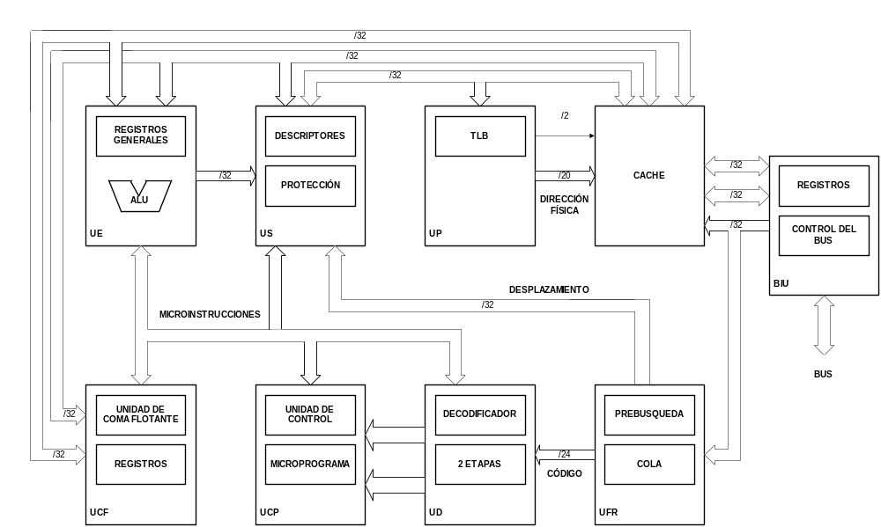
Figura 3.6 - Arquitectura interna del 80486.

Esta compuesto de nueve unidades funcionales:

- Unidad de interconexión con el bus.
- Unidad de prebúsqueda.
- Unidad de decodificación.
- Unidad de control.
- Unidades de enteros y coma flotante.
- Unidades de segmentación y paginación.
- Unidad de caché.

3.4.4.1. Versiones

Hay cinco versiones:

- DX: Doble de la velocidad del 80386, manteniendo la compatibilidad con los procesadores precedentes. Máximo consumo de 5W.
- SX: Solución de menor coste que no incluye el coprocesador matemático.
- DX2: Posee duplicador de frecuencia interno, el procesador funciona al doble de velocidad.
- SL: Reduce la tensión de trabajo del procesador para ahorro de energía.
- DX4: Triplica la frecuencia de reloj y aumenta el tamaño del cache interno a 16 Kbytes.

3.4.5. La quinta generación: Pentium

Las ventajas que aporta son:

- Supersegmentación con 14 etapas. Técnicas de predicción de saltos condicionales para evitar introducir demasiadas burbujas.

- Arquitectura superescalar. Dos cauces de datos, en un ciclo se ejecutan más de una instrucción.

- Aumento de cache. Caché de primer nivel (L1) y cache de segundo nivel (L2). La caché L1 se divide en dos partes independientes para datos para instrucciones de 8 KB cada una, con lo que es posible acceder a un dato y una instrucción en paralelo.

- El chip se empaqueta en formato PGA (Pin Gris Array) de 273 pines.

Las 7 unidades funcionales que aportan características específicas e innovadoras al procesador consiguiendo altas prestaciones, compatibilidad y mantenimiento de la integridad de los datos son:

- Unidad de enteros Superescalar: consiste en dos unidades de enteros de 32 bits que operan en paralelo.

- Unidades de memoria caché: están subdivididas en dos memorias caché independientes, una para datos y otra para instrucciones.

- Unidad de interconexión con el bus: presenta un bus de datos de 64 bits con lo que se obtiene una velocidad de transferencia de 538 Mbytes/s.

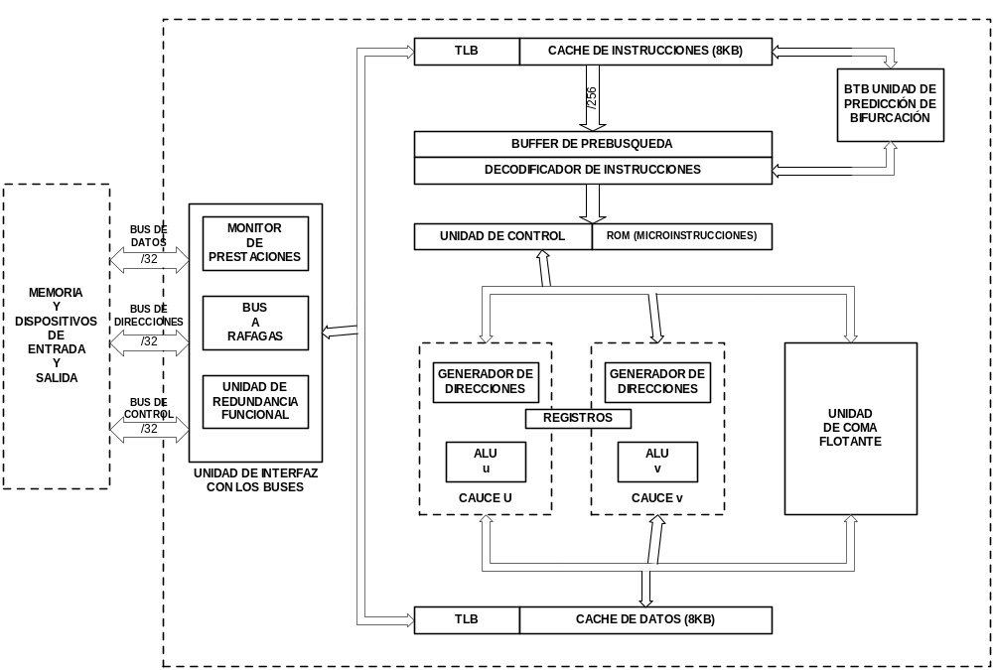
Fig. 3.7 - Arquitectura interna del Pentium.

- Monitor de prestaciones: consta de una serie de controladores internos y unidades de rastreo para evitar que se pierda gran cantidad de tiempo en ciertas rutinas o secciones de código.

- Unidad de redundancia funcional: consiste en una serie de técnicas para asegurar la integridad de los datos.

- Unidad de predicción de bifurcaciones: consta de una caché específica encargada de hacer una predicción dinámica de los saltos condicionales.

- Unidad de coma flotante: ha sido mejorada respecto del 486 incorporando un cauce segmentado de instrucciones de 8 etapas.

- Vías de acceso múltiple: proporcionan una arquitectura superescalar que tiene la habilidad de ejecutar más de una instrucción por cada ciclo de reloj.

3.4.6. La sexta generación: Itanium

Nace de la colaboración de Intel y HP. Es el primer procesador con arquitectura de 64 bits. Es compatible con la familia x86, pero va a ejecutar más lentamente procesos de 32 bits.

Su arquitectura se denomina EPIC (Explicity Parallel Instruction Computing, o proceso de instrucciones explícitamente paralelo). Esta arquitectura le permite ejecutar hasta 6 instrucciones en paralelo por ciclo de reloj. En tiempo de compilación, el compilador decide cuales son las instrucciones que se pueden ejecutar en paralelo sin conflictos.
Esto es posible gracias a la duplicidad de unidades funcionales dentro del mismo procesador. En el Itanium hay 6 unidades de suma, dos de coma flotante y cuatro de enteros.
La arquitectura del procesador Itanium incluye también características únicas de confiabilidad a través de Enhanced Machine Check Architecture, que permite detección, corrección y registro de errores, además de características Error Correcting Code (ECC) y de comprobación de paridad.
Este procesador tiene memoria cache de 3 niveles, L1 y L2 dentro del procesador, y L3 en el encapsulado. Esta cache L3 es de 2 o 4 Megas. Tiene tecnología BSB (Back side Bus) a 12,8Gb/s. El tiempo de latencia se reduce a solo 15 ciclos de reloj, en vez de los 100 -150 ciclos de un procesador normal.
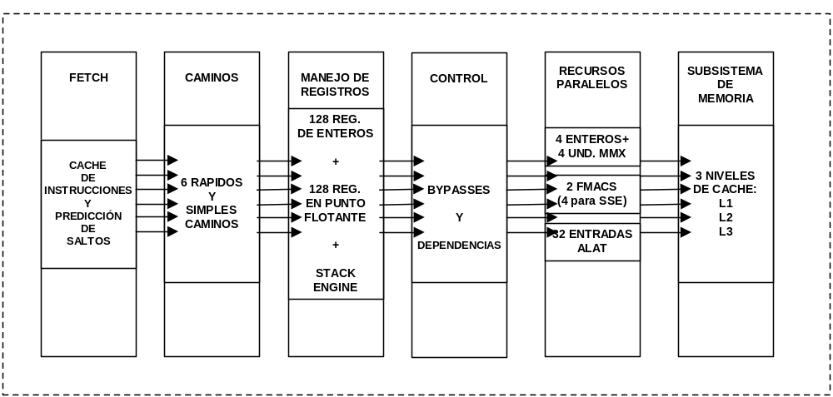
Fig. 3.8 - Arquitectura interna del Itanium.
Este procesador tiene como aplicaciones fundamentales aquellas que necesiten cómputo empresarial y de alto desempeño más exigentes. Gracias a la arquitectura de 64 bits ofrece grandes recursos para el procesamiento de Terabytes de datos, la aceleración de compras y transacciones en línea protegidas, y el procesamiento de cálculos complejos.

Estas características contemplan las necesidades crecientes de comunicaciones, almacenamiento, análisis y seguridad de datos al tiempo que ofrecen ventajas de desempeño, escalabilidad y confiabilidad a costos significativamente más bajos que las ofertas propietarias. Entre los segmentos de las aplicaciones se cuentan bases de datos grandes, obtención de datos, transacciones de seguridad de e-Commerce e ingeniería mecánica asistida por ordenador, además de computación científica.

Cuatro sistemas operativos ofrecerán compatibilidad con sistemas basados en el procesador Itanium, entre otros la plataforma Microsoft Windows* (Edición de 64 bits* para estaciones de trabajo y Windows Advanced Server Limited Edition 2002* para servidores); HP-UX 11i v1.5* de Hewlett-Packard, AIX-5L* de IBM y Linux. Caldera International*, Red Hat*, SuSE Linux* y Turbolinux* planean ofrecer versiones de 64 bits del sistema operativo Linux.

3.5. Otros procesadores:

A pesar de ser Intel el fabricante dominante en el mercado de procesadores para PC, no se debe olvidar que también hay otros fabricantes en el mismo. Como principal competidor actual de Intel en el mercado del PC, podemos resaltar a AMD (Advanced Micro Devices).

Por ejemplo podemos citar la serie K7, con sus versiones Duron y Athlon como competidores del Pentium III celeron y Pentium III respectivamente.

Transmeta ha sacado un procesador orientado al mercado de los ordenadores portátiles, distinguiéndose frente a los procesadores de Intel por su bajo consumo. Y que también se va a integrar en dispositivos como los Tablet PC.

VIA Technologies, fabricante conocido en nuestro mercado por fabricar placas base, ha desarrollado también otro procesador a 800 MHz en el año 2001.

También tenemos otros fabricantes como Cyrix o Motorola, que han intentado copar parte del mercado de Intel, introduciéndose en nichos de mercado como el de los microcontroladores o los equipos de gama baja.

3.6. Anexo (tablas de datos)
GENERACIÓN | PROCESADOR | AÑO |  | Nº TRANSISTORES |  |  | TECNOLOGÍA | FRECUENCIA |  |  | ALIMENTACIÓN |  | POTENCIA | RENDIMIENTO |  | CARACTERÍSTICAS RELEVANTES
1º | 8086 | 1978 |  | 29.000 |  |  | 1.5 µm | 5 - 8 - 12 MHz |  |  | +5v |  | 20w | 0.33-0.75  MIPS-VAX |  | Gestión de memoria.  Interrupciones vectorizadas.  Segmentación a 2 etapas.
2º | 80286 | 1982 |  | 34.000 |  |  | 1.5 µm | 6 - 12 MHz |  |  | +5v |  | 25w | 0.9-2.6  MIPS-VAX |  | Modo Real: 8086.  Modo Protegido: Men Virtual.  Niveles privilegio.  Multitarea.
3º | 80386 | 1885 |  | 275.000 |  |  | 1 µm | 16 - 32 MHz |  |  | +5v |  | 2.5w | 5-11.4  MIPS-VAX |  | 1º microprocesador de 32 bits.  Segmentación  Paginación  Modo Protegido  Memoria Virtual 64 TB
4º | 80486 | 1989 |  | 1₁200.000 |  |  | 1 µm | 100 MHz  DX2  DX4 |  |  | +5v  +3.3v |  | 3w | 20-41  MIPS-VAX |  | Coprocesador integrado.  Cache integrado.  Bus a ráfagas.  L1, asociativa de 4 vías y escritura inmediata.
5º | Pentium | 1993 |  | 3₁100.000 |  |  | 0.6 µm | 60 - 133 MHz |  |  | +5v  +3.3v  +2.9v |  | 13w | 112 MIPS-VAX  64 SPEC int₉₂ |  | Bus de datos de 64 bits.  Caches independientes, 2 vías y escritura obligatoria.  Predic. de saltos BTB-256.  Superescalar.
GENERACIÓN | PROCESADOR |  | AÑO |  | Nº TRANSISTORES | TECNOLOGÍA |  |  | FRECUENCIA | ALIMENTACIÓN |  | POTENCIA |  |  | RENDIMIENTO |  | CARACTERÍSTICAS  RELEVANTES
5º | Pentium PRO |  | 1995 |  | 5₁500.000 | 0.35 µm |  |  | 200 MHz | +2.9v |  | 20w |  |  | 220 SPEC int₉₂ |  | Incluye cache L2 interna.  Supersegmentación: 14 etapas.  BTB-512  L1-2 vías (inst) y 4 vías (datos)  Ejecución fuera de orden.
5º | Pentium MXX |  | 1997 |  | 4₁500.000 | 0.35 µm |  |  | 233 MHz | +2.8v CPU  +3.3v EXT |  | 14w |  |  | 7₁12 SPEC int₉₅ |  | 57 instrucciones MMX.  Bus de direcciones 32 bits.  Técnicas SIMD.  Registros MMX MM0-MM7 (64)
5º | Pentium II |  | 1997 |  | 7₁500.000 | 0.25 µm |  |  | >300 Mhz | +2.8v CPU  +3.3v EXT |  | 37w |  |  | 11₁6 SPEC int₉₅ |  | Rediseño del PCB.  Hasta 4 Pentium paralelos  Bus del sistema a 100 MHz
5º | Pentium III |  | 1999 |  | 9₁500.000 | 0.13 µm |  |  | 1000 MHz | +2v CPU  +3.3v EXT |  | 18w |  |  | 410  SPEC int₂₀₀₀ |  | 70 nuevas instrucciones MMX  17 modelos en 1999.  Bus del sistema 100-133 MHz.  Chipset 810/20/40
5º | Pentium IV |  | 2000 |  | 42₁000.000 | 0.13 µm |  |  | 2.4 GHz | +1.7v |  | >50w |  |  | Igual al P.III |  | 144 nuevas inst. SSE2.  Apli. Internet y multimedia.  Chipset 850.  Bus del sistema 400 MHz  Supersegmentación: 20 etapas.
6º | Itanium |  | 2001 |  | 25 M CPU  300 M Caches | 0.13 µm |  |  | 800 MHz | +1.7 v |  | >100w |  |  | En análisis  hoy en día |  | Primer procesador de 64 bits.  Puede realizar hasta 6 inst.  Dispone de cache de 3º nivel.

